4 июня 2011 года на искусственном поле центрального стадиона спортивной школы проходил предварительный этап международного фестиваля «Локобол – 2011 – РЖД».
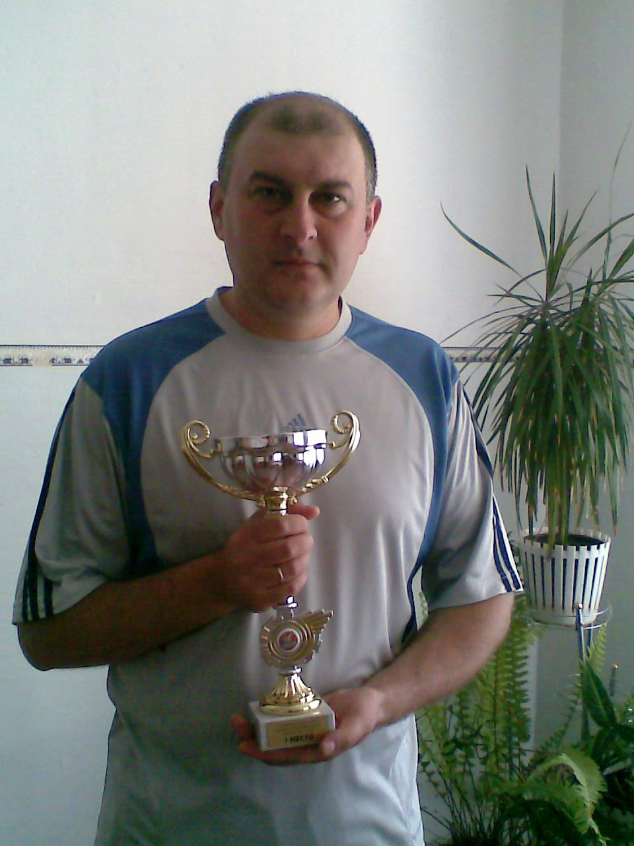
В соревновании принимали участие 9 команд. Шесть команд городских школ: МОУ «Гимназия №2», МОУ «Лицей №3», МОУ «СОШ №4», МОУ «СОШ №5», МОУ «Гимназия №6», МОУ «СОШ №8» и команды сельских поселений: ст. Екатериноградской, с. Пролетарского и ст. Приближной. В финале игры команда МОУ «Лицей №3», состоящая из 8 игроков, выиграла у команды МОУ «СОШ №4» со счетом 5:1. Кроме того, за 9 забитых голов, был вручен приз лучшему бомбардиру – Филимонову Егору.
В состав команды МОУ «Лицей №3» входили:
- Логвинов Егор
- Филимонов Егор
- Варфоломеев Никита
- Тлимахов Марат
- Тхазеплов Султан
- Аксенов Григорий
- Головко Даниил
- Абазехов Азрет
Руководитель команды – Калмыков Мурат Владимирович.

Заместитель директора по ВР – Агеева Е.С.

